J. polski – kl. 8a 14.05-17.05.2020r.

Drodzy Uczniowie!
Dzisiaj omówimy zasady redagowania (pisania) podania.

- Zapisz temat do zeszytu.

Temat: Piszemy podanie.
- Zapoznaj się ze wskazówkami dotyczącymi redagowania podania.
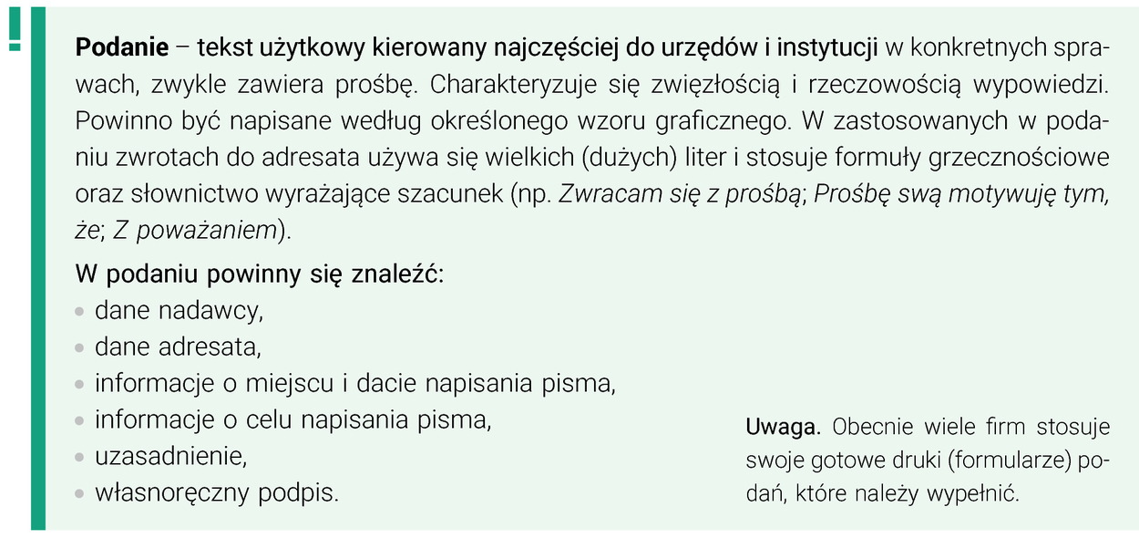
- Przyjrzyj się teraz przykładowemu podaniu poniżej.
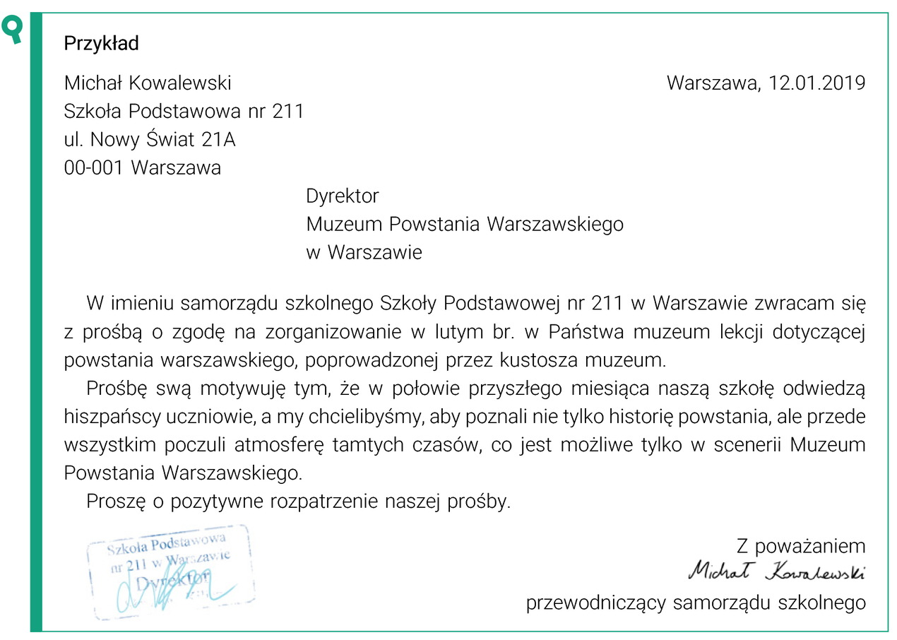
- Wykonaj zad. 1/s. 238 z podręcznika.
- Ostatnie zadanie - napisz podanie do Dyrektora z prośbą o przyjęcie do szkoły, którą wybrałeś po szkole podstawowej (Jeśli nie wiesz gdzie będziesz się uczył/a po szkole podstawowej możesz wymyśleć własną szkołę). Pamiętaj, by wzorować się przykładem dzisiaj podanym. Pamiętaj o AKAPITACH, rozkładzie graficznym takiego podania oraz o tym, że swoją prośbę musisz dobrze uzasadnić!
IMIONA I NAZWISKA (również własne) PISZEMY DUŻĄ LITERĄ, PODOBNIE NAZWY INSTYTUCJI!!!!!!!!!!

PAMIĘTAJ!!!
Po wykonaniu zadań postaraj się je odesłać na e-mail cedrowicz.j@jedrus.net lub numer telefonu bądź na Messengera. W razie problemów służę pomocą przez podane komunikatory.
OWOCNEJ PRACY 😊

